Однажды мы с ребятами готовились к классному часу «Сталинградская битва». Я попросила их принести фотографии своих прадедов, которые защищали наш город во время ВОВ. Тщательно готовилась дома: писала рассказ о своей бабушке, Гусевой Екатерине Ивановне, которая отправилась на фронт, когда ей только исполнилось 18 лет. И на меня нахлынули такие чувства, воспоминания о моей бабушке, что как-то незаметно родилось это стихотворение, посвященное моему родному городу Волгограду, где прошли моё детство, юность и проходят мои зрелые годы. Я продолжаю учить детей, радуюсь жизни и наблюдаю, как меняется в лучшую сторону мой родной легендарный город.

Легендарный город

Люблю тебя, мой Волгоград!

Мой легендарный Сталинград!

По тихим улочкам брожу,

Смеюсь, любуюсь и дышу.

И представляю, что тогда,

В сороковых, здесь шла война,

И вся родимая земля

Была сплошь кровью полита.

И в каждый дом пришла беда

И много жизней унесла.

По тихим улочкам брожу

И потихонечку грущу.

Люблю тебя, мой Волгоград!

Мой легендарный Сталинград!

Я радуюсь, пою, дышу!

Спасибо, милый, что живу!

Спасибо дедам и отцам,

Что много-много лет назад

Всё ж отстояли Сталинград!

Я ниже голову склоню,

И я спасибо говорю,

Тем людям, спасшим Сталинград,

Любимый город – Волгоград!

(учитель МОУ СШ №11 Коровина И.А.)

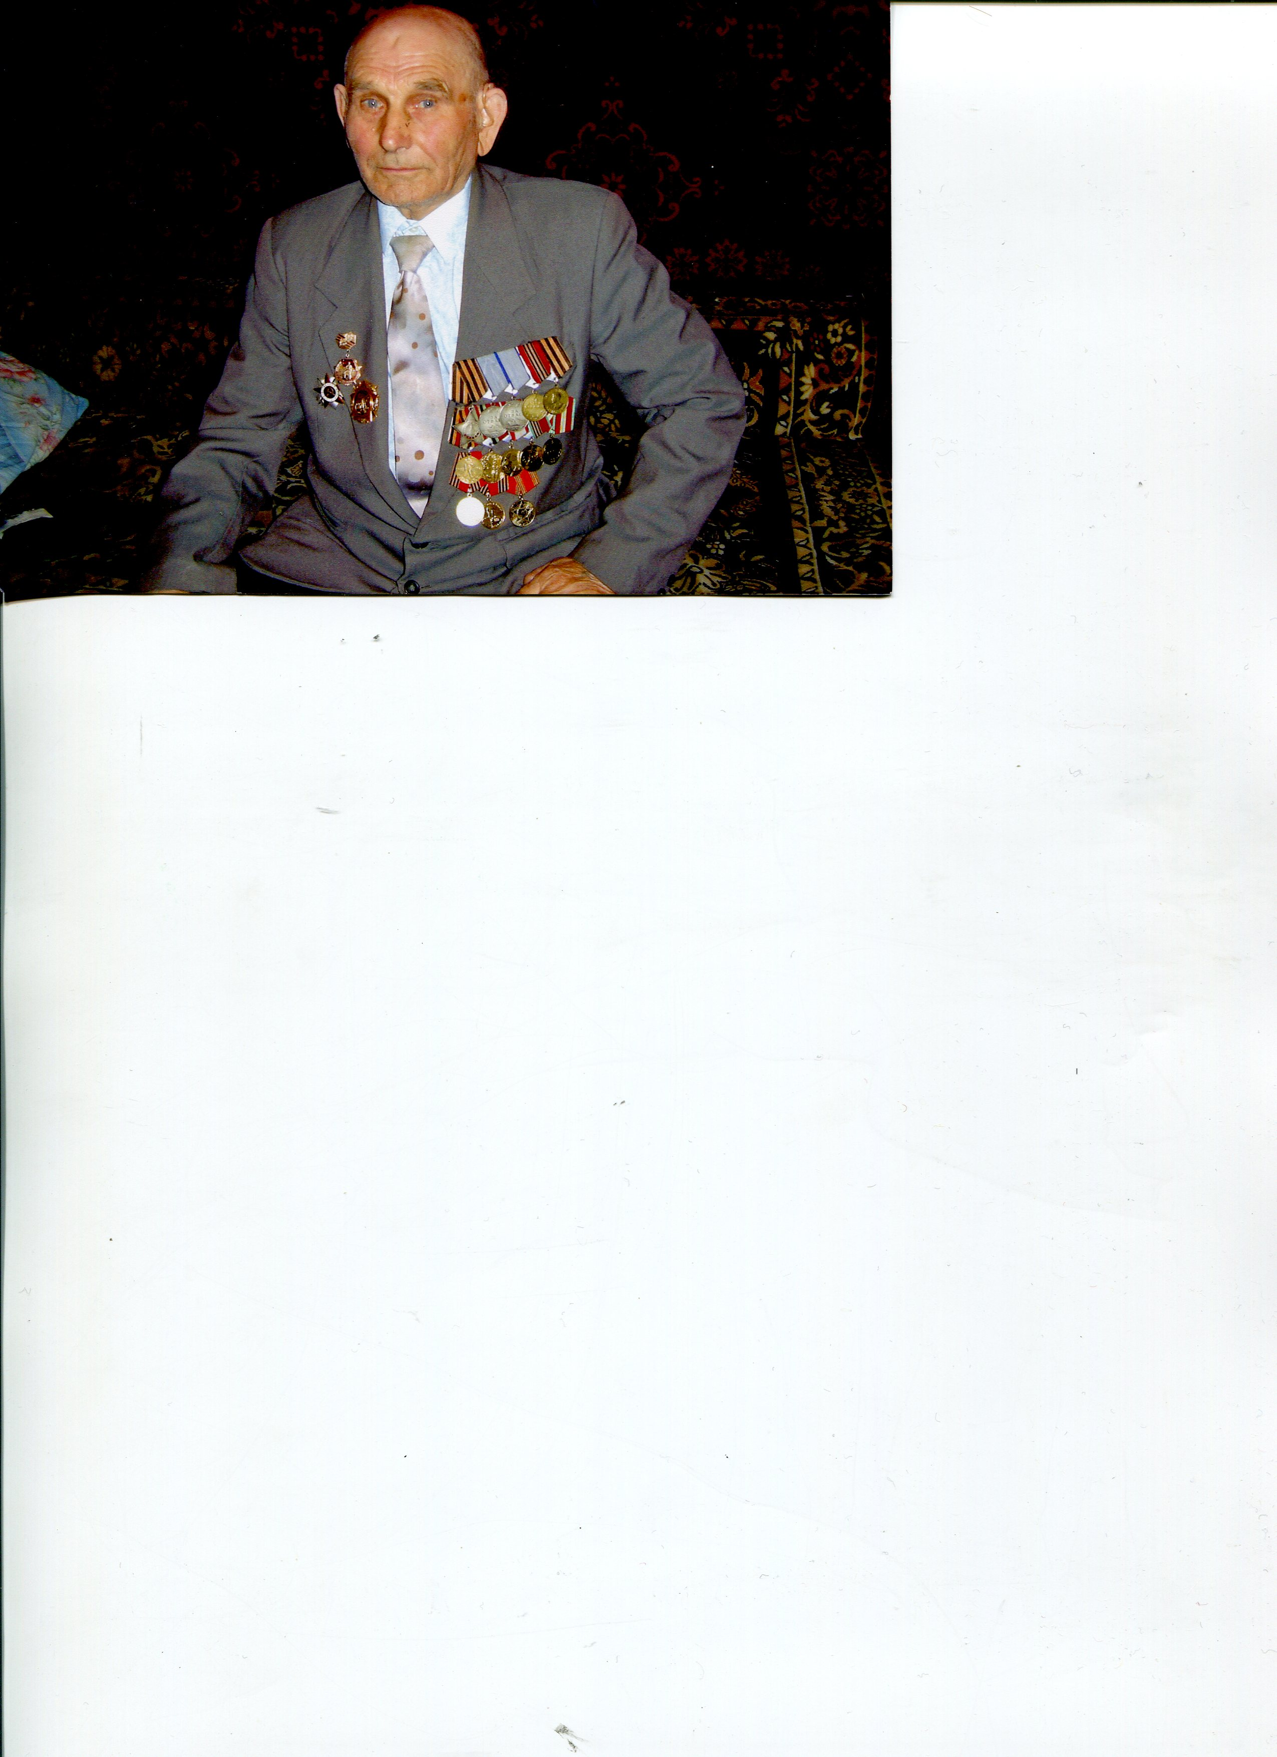

Бузулуков Николай Степанович 1925 г. р.

Мобилизован 19 апреля 1943 г. на первый украинский фронт. Рядовой стрелкового полка. Прошёл Украину, Польшу, Германию. Победу встретил в Чехословакии. Имеет дочь, двоих внуков.

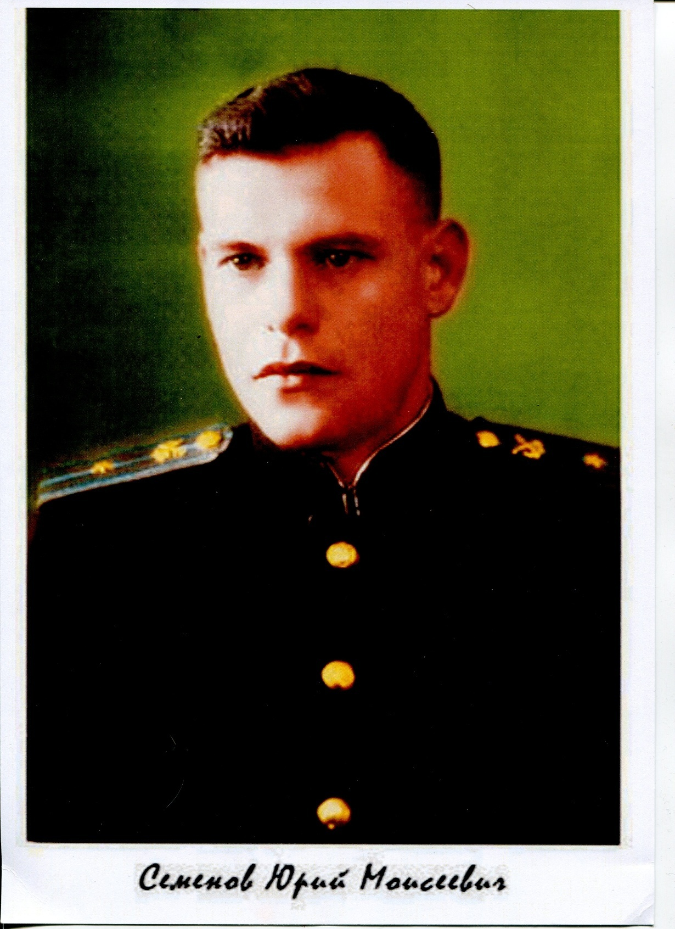

Семёнов Юрий Моисеевич 1923 г.р.

В мае 1942 г. в звании рядовой воевал на сталинградском фронте.

Был рядовым шофёром-наводчиком. В сентябре 1942 г. воевал на четвёртом украинском фронте до июня 1943 г., был переведён на третий Белорусский фронт и дошёл до Берлина. До сентября 1945 г. уничтожал бендеровцев в Западной Украине. После войны поступил в астраханское речное училище, где получил звание лейтенанта.

.